О состоянии
гражданского общества в городском округе город Рыбинск
за 2020 год

Состав рабочей группы по подготовке доклада

№  п/п | ФИО | Должность
1 | Герасимов Юрий Анатольевич | Председатель Общественной палаты г. Рыбинска
2 | Шальнова Ольга Николаевна | Заместитель председателя Общественной палаты г. Рыбинска
3 | Солодимов Данил Сергеевич | Председатель комиссии по развитию гражданского общества Общественной палаты г. Рыбинска
4 | Кабакова Людмила Викторовна | Член комиссии по развитию гражданского общества Общественной палаты г. Рыбинска
6 | Давалов Михаил Николаевич | Член комиссии по развитию гражданского общества Общественной палаты г. Рыбинска
7 | Лазарева Надежда Владимировна | Член комиссии по развитию гражданского общества Общественной палаты г. Рыбинска
8 | Лещев Владимир Семенович | Член комиссии по развитию гражданского общества Общественной палаты г. Рыбинска
9 | Жигачева Наталия Васильевна | Председатель комитета по развитию местного самоуправления администрации городского округа город Рыбинск
10 | Данилина Светлана Николаевна | Главный специалист комитета по развитию местного самоуправления администрации городского округа город Рыбинск

Содержание

1. | Введение | 4
2. | Гражданское общество города Рыбинска | 4
3. | Гражданская активность населения | 5
4. | Роль НКО в развитии гражданского общества | 10
5. | Финансовая поддержка деятельности НКО | 10
6. | Деятельность ТОС в городском округе город Рыбинск | 13
7. | Добровольческое (волонтерское) движение, благотворительность, общественный контроль,  как актуальные институты гражданского участия | 16
8. | Социальные сети, как инструмент диалога граждан  и социальных институтов в Рыбинске | 21
9.  10. | Инициативное бюджетирование в рамках губернаторского проекта «Решаем вместе»  Межнациональные отношения | 22  24
11. | Заключение | 25

- Введение

Ежегодный доклад о состоянии гражданского общества в городском округе город Рыбинск подготовлен в соответствии с п. 18 Положения об Общественной палате городского округа город Рыбинск.
При подготовке доклада был проведен опрос населения, представителей органов власти и институтов гражданского общества, а так же использованы данные о взаимодействии с общественными организациями профильных комитетов органов местного самоуправления, общественных советов, граждан.
В докладе представлены результаты анализа, которые позволяют проследить развитие общественного сектора. В целом дана оценка гражданами города работы организаций третьего сектора, учтен широкий спектр мнений и предложений по развитию гражданского общества в г. Рыбинске.

- Гражданское общество города Рыбинска

Гражданское общество, несмотря на неоднозначность и множественность трактовок и определений, прежде всего представляет собой совокупность социальных отношений, складывающихся в обществе и способствующих его развитию. Синонимами гражданского общества выступают такие категории, как социальная справедливость, солидарность, демократия, правопорядок. Развитое гражданское общество характеризуется ещё и высоким уровнем доверия общества к власти. Именно доверие, как индикатор общественных процессов, выступает наиважнейшей характеристикой зрелости гражданского общества.
Прошедший 2020 год был связан с новыми вызовами, приоритетами, проектами и стремительной трансформацией общества. Глобальным вызовом стала пандемия COVID-19, повлиявшая на все сферы жизни. Пандемия коронавирусной инфекции стала серьезной проверкой зрелости институтов гражданского общества, выявила необходимость повышения эффективности и скорости принятия решений, разработки новых подходов, инициатив и проектов. Важно отметить, что решение проблем, вызванных пандемией коронавируса, консолидировало социально ответственных граждан, некоммерческие организации (далее – НКО), предприятия, муниципальные образования. В докладе представлены статистические данные, характеризующие состояние основных институтов гражданского общества в 2020 году
Развитие гражданского общества – сложный и многоуровневый процесс. Без укрепления институтов гражданского общества, роста общественной активности населения, а также постоянного поиска конструктивных практик и форматов взаимодействия общества и власти, невозможно дальнейшее развитие города.
Исследование уровня развития гражданского общества города Рыбинска осуществлялось в различных сферах его жизнедеятельности. Респондентами выступали представители образовательных учреждений, здравоохранения, работники промышленных и торговых предприятий, студенты, ветераны и пенсионеры.
Целью исследования являлась оценка:
- современного состояния гражданского общества города;
- оценка уровня развития общественных институтов города, их вовлеченность в решение проблем гражданского общества;
- вовлеченности жителей в социально-политические практики;
- спектра мнений и предложений о состоянии и перспективах развития некоммерческих объединений, занимающихся благотворительной и волонтерской деятельностью в регионе.
В опросе приняли участие 255 жителей нашего города.
Возраст анкетируемых составил от 16 и старше 60 лет.
В опросе участвовали 165 женщин и 90 мужчин.
Уровень образования: высшее – 108 чел. (42,3%), незаконченное высшее — 33 чел. (12,9%), среднее специальное – 55 чел. (21,6%), среднее полное — 49 чел.(19,2%), общее среднее 10 чел. (4%)

ПОРТРЕТ РЕСПОНДЕНТОВ

ГЕНДЕРНЫЙ СОСТАВ | УРОВЕНЬ ОБРАЗОВАНИЯ, ЧЕЛ.

Респондентам была предложена анкета, состоящая из 14 вопросов. Вопросы имели следующую направленность:
- проанализировать как изменилась оценка жителями уровня развития гражданского общества;
- определить наиболее развитые формы проявления гражданской активности жителей;
- выявить основные проблемы на пути развития гражданской активности населения города;
- изучить степень информированности горожан о различных аспектах социальной и социально-политической активности в Рыбинске;
- оценить состояние межнациональных отношений в городе;
- выявить потенциал для развития социальной активности граждан.

- Гражданская активность населения.

  - Уровень развиттия гражднской активности.
Гражданская активность это неотъемлемое свойство гражданского общества. Оценка гражданской активности позволяет определить наиболее эффективные направления развития институтов гражданского общества, которые должны стать достойными оппонентами власти.
Ответы на вопросы анкеты позволяют оценить уровень активности жителей города.

Как Вы оценили уровень гражданской активности населения нашего города?

Оценка респондентами уровня развития гражданского общества практически не изменилась по сравнению с данными предыдущего исследования. Большая часть респондентов оценивает уровень развития как средний (50%) и низкий (35%) Незначительно выросло число граждан (5%), которые оценивают уровень развития как высокий. Одновременно сократилось до 10% количество респондентов, которые не могли определиться с ответом. Это свидетельствует о том, что пусть и медленно, но растет число активных граждан, которые готовы высказывать свое мнение.

  - Гражданская активность – это…
Гражданская активность — возможность граждан влиять на происходящее в регионе. Это основной показатель состояния гражданского общества. Гражданская активность подразумевает включение граждан в жизнь общества и совокупность их действий для достижения общих социально значимых целей. Формы участия и действия граждан разнообразны: митинги, благотворительные акции, некоммерческие организации, территориальное общественное самоуправление и т.п. Представления жителей города о гражданской активности социально ориентированы и подразумевают реальное действие. Выстроить рейтинг популярности различных форм гражданской активности позволяют ответы респондентов.

По мнению респондентов, как и прежде, наиболее известными формами проявления гражданской активности остаются участие в социально-значимых мероприятиях (41% респондентов), голосование на выборах и референдумах (26%) и участие в митингах (15%). Однако количество граждан считающих членство в НКО, как проявление гражданской активности, выросло в 3 раза в сравнении с предыдущим исследованием. Это свидетельствует о повышении интереса граждан к НКО и большей информированности об их деятельности.
  - Формы проявления гражданской активности.
Для определения распространенности форм гражданской активности в городе респондентам был предложен вопрос: «Какими формами гражданской активности Вы лично воспользовались за прошедшие 1-2 года?» Следует отметить, что особенности участия граждан в различных формах активности во многом зависят от того, как эти формы представлены в городе.
Процентное соотношение между ответами респондентов выглядит следующим образом:

Самыми известными формами гражданской активности в городе являются участие жителей в жизни своего дома, ТСЖ (21% ). Второй по значимости – это проявление гражданской активности в интернете (17%). Более популярными стали акции, проводимые волонтерами.
По сравнению с предыдущими исследованиями эти данные изменились. Этому способствовала ситуация, сложившаяся в 2020 г. Принятие противоэпидемиологических мер, режим самоизоляции. По данным опроса в 2018 г. самой распространенной формой гражданской активности являлось участие в выборах (58%). Опираясь на результаты опроса можно констатировать, что в 2020 году часть респондентов лишились возможности (шанса) участия в указанных формах гражданской активности, в результате чего они не смогли лично принять в них участие.
Согласно опросу, проведенному областной общественной палатой, только каждый третий житель Ярославской области позиционирует себя как человека с активной гражданской позицией, которая в большинстве случаев выражается в решении вопросов локального характера (например «принимают активное участие в жизни своего дома, подъезда, ТСЖ»), либо в отслеживании новостей в СМИ и обсуждение происходящего с друзьями, коллегами, в сети Интернет.

  - Препятствия на пути развития гражданской активности.

Ответы респондентов о барьерах и сложностях для проявления гражданской позиции показали отсутствие серьезных препятствий для проявления гражданской активности. По ответам участников опроса, больше всего мешает выражению гражданской активности «отсутствие свободного времени». Такой вариант ответа выбрали и большинство жителей области. Препятствует развитию гражданской активности отсутствие доверия к власти и отсутствие веры на возможность влияния на принятие решений. В сравнении с предыдущим исследованием мнения горожан не претерпели существенных изменений.

Что, по Вашему мнению, препятствует активному участию граждан в общественной жизни? | Мнения респондентов, %
 | 2020 | 2018
Недостаток времени, чрезмерная занятость | 16 | 11
Низкое доверие к властям разных уровней | 14 | 17
Неверие в возможность оказать влияние на решение | 14 | 14
Безразличие к общим делам | 10 | 10
Индивидуализм, «каждый сам за себя» | 10 | 10
Недостаток знаний, некомпетентность | 9 | 8
Привычка надеяться на готовое | 8 | 7
Неуверенность в том, что и другие жители будут принимать участие в решении вопросов местной жизни | 6 | 7
Отсутствие организации | 4 | 5
Недостатки в законодательстве | 4 | 5
Ассоциации с советским прошлым, когда это была принудительная обязанность | 3 | 1
Непопулярность этой деятельности среди населения | 2 | 5

На становление активной гражданской позиции и выбор форм её проявления оказывают влияние социально-демографические и территориальные факторы. Так по данным областной общественной палаты, молодежь отдает предпочтение сети Интернет, а люди старшего поколения становятся активными участниками жизни своего дома, подъезда, ТСЖ. Предпочтения в способе выражения гражданской позиции так же имеют отличия.

  - Способы решения населением социальных проблем.

Открытость и доступность органов исполнительной власти - один из «ключей» к всестороннему равномерному развитию гражданского общества и росту гражданской ответственности.
Данные опроса свидетельствуют о том, что отношение горожан к возможным вариантам решения социальных проблем, в сравнении с 2018 годом, практически не изменилось.

Как и в предыдущие годы, большинство граждан больше доверяют коллективным обращениям.
Определение вовлеченности в социально-политические практики жителей позволяет составить целостную картину восприятия политических событий в городе и стране, а также показать, насколько они сами оценивают свои возможности влиять на происходящие политические процессы.

- Роль НКО, общественных объединений и ТОС в развитии гражданского общества

Социальный прогресс в России невозможен без ответственного гражданского общества, умеющего критиковать и контролировать власть, заставляющего работать ее в своих интересах.

Некоммерческие организации (НКО) – это неотъемлемая составляющая гражданского общества, подразумевающая создание коммуникации между государственными образованиями (так называемым «первым сектором»), рыночными отношениями («вторым сектором») и обществом. Именно поэтому НКО зачастую называют «третьим сектором». Разнообразные формы самоорганизации граждан несут в себе огромные резервы социального, экономического и культурного развития. Государство должно не «управлять» добровольными объединениями граждан, а поддерживать их, расширяя возможности их участия в государственных делах.

Относительно деятельности в городе НКО результаты анкетирования показали, что горожане пока не видели значительной роли общественных организации в продвижении гражданских инициатив в жизни города. На вопрос анкеты: «Часто ли Вы в своей деятельности в 2020 году взаимодействовали с некоммерческими организациями (общественными объединениями)?» лишь каждый четвертый респондент (24%) заявил, что они играют в той или иной мере значительную роль.
Наиболее часто в своих ответах респонденты упоминали следующие НКО:
- Городская общественная организация женщин города Рыбинска Ярославской области;
- АНО «Центр семейных и молодежных инициатив «ТАМ-ТАМ»,

- Общественная организация лиц, пострадавших от радиационных катастроф «Союз-Чернобыль» г. Рыбинска;

- Рыбинский филиал Ярославской региональной ОО «Лицом к миру»;
- ЯРВП детско-молодежная общественная организация «Центр Патриот»;
- Благотворительный фонд помощи бездомным животным «Надежда».

Также горожане владеют информацией о деятельности общественных объединений таких как:
- отряды Юнармии;
- сообщества в социальной сети «ВКонтакте» в сети Интернет «РыбинскЭкоЛайфхак» и «От мамы к маме. Рыбинск»;
- «Серебряные волонтеры».

- ФИНАНСОВАЯ ПОДДЕРЖКА ДЕЯТЕЛЬНОСТИ НКО

По состоянию на 31.12.2020 в Реестре социально ориентированных некоммерческих организаций Администрации городского округа город Рыбинск Ярославской области содержатся сведения о 84 некоммерческих организациях. НКО, внесенные в городской Реестр, с 2010 года на основании постановления Администрации городского округа город Рыбинск (в настоящее время это постановление Администрации городского округа город Рыбинск от 7 сентября 2018 г. № 2692 «Об утверждении Положения о предоставлении субсидий общественным объединениям») имеют право на получение финансовой поддержки.
По итогам 2020 года финансовая поддержка из бюджета городского округа город Рыбинск Ярославской области и областного бюджета оказана 9 НКО на общую сумму
1 756 676 руб. :

Наименование некоммерческой организации | Информация о видах деятельности, осуществляемых социально ориентированной некоммерческой организацией | Форма поддержки | Размер поддержки
Отделение Ярославской областной общественной организации ветеранов (пенсионеров) войны, труда, Вооруженных сил и правоохранительных органов города Рыбинска и Рыбинского района Ярославской области | Социальная защита и поддержка ветеранов, пенсионеров | Субсидия | 106 676
Отделение Ярославской областной организации общероссийской общественной организации «Всероссийское общество инвалидов» Рыбинского муниципального округа Ярославской области | Социальная защита и поддержка инвалидов | Субсидия | 80 000
Ярославское региональное отделение общественной организации «Всероссийское общество глухих» (Рыбинское местное отделение) | Социальная защита и поддержка инвалидов | Субсидия | 80 000
Ярославская областная организация Общероссийской общественной организации инвалидов «Всероссийское Ордена Трудового Красного Знамени Общество слепых» (Рыбинская местная организация) | Социальная защита и поддержка инвалидов | Субсидия | 120 000
Региональная общественная организация инвалидов «Говорящая книга Ярославской области» | Социальная защита и поддержка инвалидов | Грант в форме субсидии | 15 000
Некоммерческое партнерство «Научно-практический центр «Рыбинская археологическая экспедиция» | Охрана памятников истории, культуры; деятельность в сфере науки, просвещения | Грант в форме субсидии | 900 000
Фонд содействия развитию территориального общественного самоуправления и социально ориентированных некоммерческих организаций | Просвещение граждан | Грант в форме субсидии | 90 000
Ярославская региональная общественная организация радиоспорта и радиолюбительства «Рыбинский радиоклуб» | Развитие радиоспорта | Грант в форме субсидии | 15 000
Отделение Ярославской областной общественной организации ветеранов (пенсионеров) войны, труда, Вооруженных сил и правоохранительных органов города Рыбинска и Рыбинского района Ярославской области | Социальная защита и поддержка ветеранов, пенсионеров | Грант в форме субсидии | 350 000

Реализованные проекты данных общественных организаций и объединений имели социальную направленность и способствовали обеспечению поддержки деятельности ветеранских организаций, обществ инвалидов, развитию спорта и продвижению инициатив жителей города.
Однако следует отметить, что далеко не все НКО внесены в городской реестр. В городском округе город Рыбинск действуют порядка трехсот общественных организаций, большая часть которых осуществляют социально-значимые проекты на территории города, защищают права и интересы ветеранов, инвалидов, оказывают широкий спектр услуг населению.
Серьезным стимулятором развития гражданской активности и активизации работы НКО в городе Рыбинске, как и России, все более становятся гранты Президента РФ. В 2020 году Фондом президентских грантов было проведено три конкурса: два обычных и один специальный, объявленный в период борьбы с распространением новой коронавирусной инфекции. В них приняли участие 23 НКО из Рыбинска.
Всего за 2020 год Фондом-оператором грантов Президента России было поддержано 7 проектов из города Рыбинска на общую сумму 6 434 359 руб. (в 2019 году – 9 проектов на общую сумму 9 623 209 рублей; в 2018 году – 4 проекта на общую сумму 6306290,35 рублей, в 2017 году – 4 проекта на общую сумму 7 608 467,79 рублей).

ПЕРВЫЙ КОНКУРС 2020 ГОДА
№ | НАИМЕНОВАНИЕ НКО | НАИМЕНОВАНИЕ ПРОЕКТА | СУММА/руб.
 | Частное учреждение культуры сохранения и развития культурных благ и ценностей "Этно-кузня» | Усадебник - камерный фестиваль мировой музыки | 490 689,00
 | Автономная некоммерческая организация лагерь спортивного и патриотического воспитания детей и молодежи «Витязь» | Областной молодежный патриотический слет «Театр военных действий» | 499 010,00
ВТОРОЙ КОНКУРС 2020 ГОДА
 | Ярославская областная общественная организация «Федерация парусного спорта Ярославской области» | Рыбинский городской фестиваль детско-юношеского яхтинга «Ушаковские паруса». (К 325-летию Российского флота) | 977 344,00
 | АНО «Центр семейных и молодежных инициатив «ТАМ-ТАМ» | Медиатрамплин. Погружение в профессию. | 2 960 440,00
 | Благотворительный фонд помощи бездомным животным «Надежда» | Рука помощи | 49 810,00
 | Городская общественная организация женщин города Рыбинска Ярославской области | Супергерои среди нас | 955 106,00
 | Автономная некоммерческая организация «Кинофестиваль "Свет миру"» | Кинофестиваль «Свет миру» | 499 960,00
Итого: 6 434 359 руб.

Конкурс Президентских грантов помогает выявить некоммерческие организации, которые готовы заниматься важными социальными проблемами, способствуя росту и развитию гражданских инициатив, повышению сознательности и активности горожан в решении вопросов развития города.

- Деятельность ТОС в городском округе город Рыбинск

Участники анкетирования отметили, что в 2020 году на территории города активизировалась деятельность комитетов территориального общественного самоуправления.

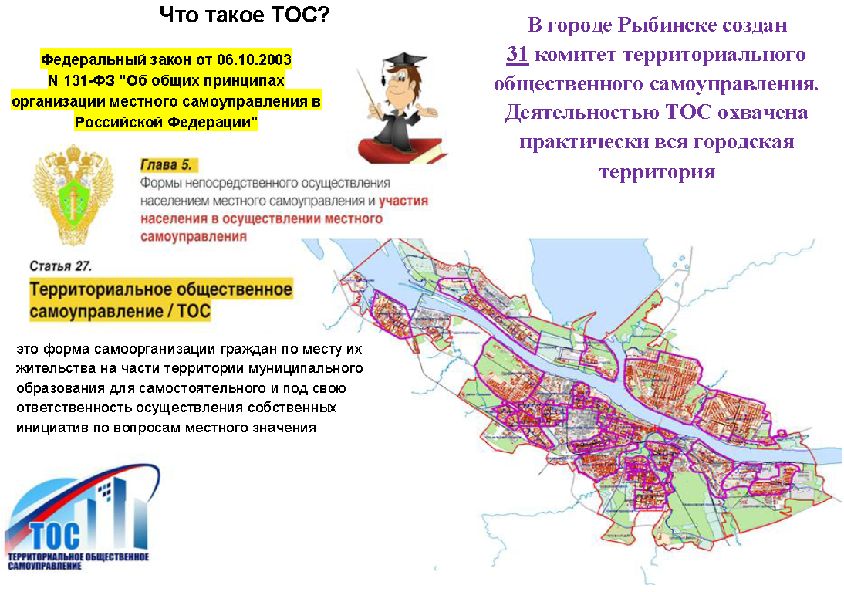

Деятельность комитетов ТОС широко представлена в городе. В 2020 году они являлись активными участниками городских конкурсов «Цветущий город» и «Новогодний город», принимали участие во Всероссийских онлайн-акциях «День соседей», «Свеча памяти», «Хор Победы», «Окна Победы» и др.

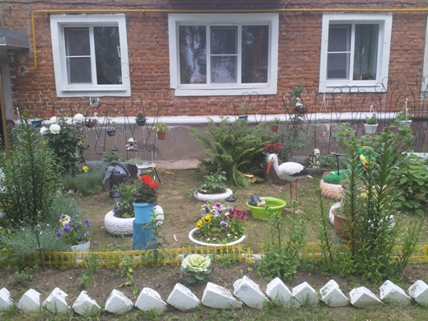 | 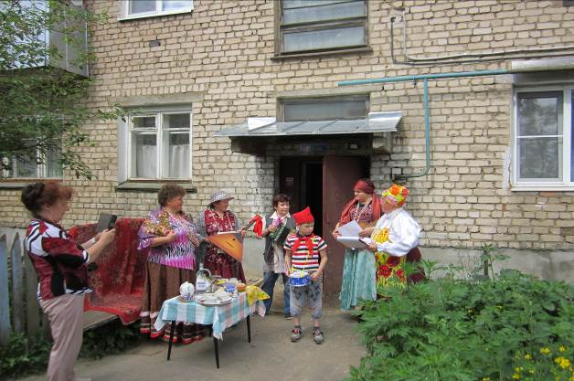
Конкурс «Цветущий город» | Международный День соседей

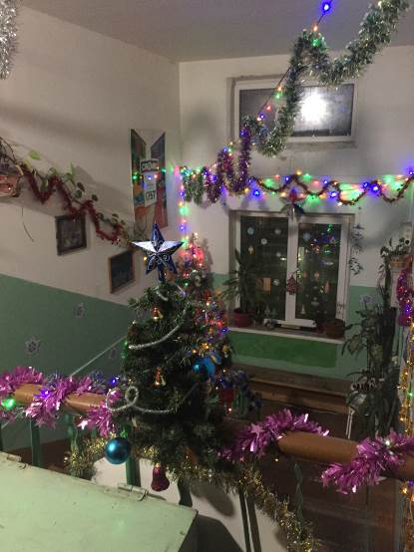 | 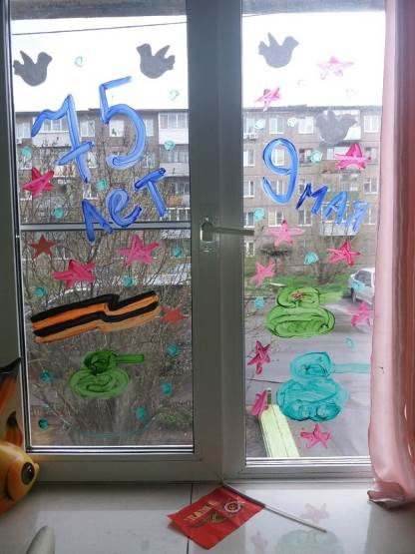
Конкурс «Новогодний город» | Всероссийская онлайн –акция  «Окна Победы»

Деятельность НКО и ТОС города очень часто имеет форму взаимовыгодного сотрудничества. С 2016 года в городе при поддержке Фонда развития ТОС и СОНКО реализуется образовательный проект «Школа грамотного потребителя», направленный на повышение грамотности активистов ТОС в жилищном законодатенльстве. В работе комитетов ТОС города в основном принимают участие люди зрелого возраста, с активной жизненной позицией. Благодаря этому, в 2020 году удалось организовать проведение в новом формате образовательного проекта «Школа грамотного потребителя»: из числа активистов ТОС были подготовлены волонтеры, обладающие обширными знаниями и опытом управления многоквартирным домом, ставшие консультантами для жителей своего микрорайона по жилищному праву.
В течение 2020 года волонтерами-консультантами было проведено 11 консультаций в различных микрорайонах города, в ходе которых было освещено более 50 вопросов, связанных с созданием совета МКД, управлением многоквартирным домом и общедомовым имуществом, взаимодействием с УК и ресурсоснабжающими организациями и др.
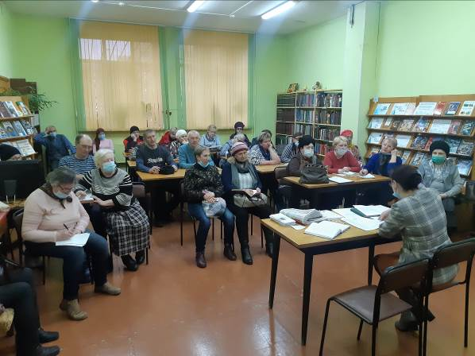

Как показывает практика, в рамках своей деятельности комитеты ТОС города Рыбинска могут браться за решение самых разных проблем местных сообществ от благоустройства до организации культурно-массовой и досуговой деятельности, активно сотрудничать с муниципальными властями. В частности, могут брать на себя часть их функций по решению вопросов местного значения, и даже, подготовив вместе с некоммерческой организацией социально ориентированный проект, получать финансирование из местного бюджета на его реализацию.
Примером тому может служить работа по решению вопросов местного значения комитета ТОС «Мариевка». Благодаря активности членов комитета в микрорайоне «Мариевка» в рамках губернаторского проекта «Решаем вместе» в 2020 году появился Волочаевский парк. Активисты комитета ТОС «Мариевка» для поддержания порядка и чистоты в парке организовали ежедневное дежурство, а также создали в парке группу «здоровья по скандинавской ходьбе». Соместно с Фондом содействия развитию территориального общественного самоуправления и социально ориентированных некоммерческих организаций подготовили программу по развитию скандинавской ходьбы в своем микрорайоне, выиграли грант, на средства которого закупили необходимый инвентарь, создали «Тропу здоровья».

- Добровольческое (волонтерское) движение,
благотворительность, общественный контроль,
как актуальные институты гражданского участия

В ходе анкетирования на вопрос: «Как Вы считаете, насколько развиты в городе Рыбинске следующие институты гражданского участия?» мнения респондентов разделились следующим образом:

Из данной диаграммы видно, что в 2020 году жители города были участниками или имели информацию о благотворительной, волонтерской деятельности и работе общественного контроля.
По мнению участников опроса благотворительность в городе развита несколько слабее, чем добровольчество.

- Добровольческое (волонтерское) движение
Развитие института добровольцев, волонтеров – важный элемент развития гражданского общества. Добровольцы и благотворители могут способствовать формированию положительного образа граждан и являться мощным экономическим подспорьем. Это одно из возможных направлений развития НКО города.
Содействие развитию и распространению добровольческой (волонтерской) деятельности отнесено к числу приоритетных направлений социальной и молодежной политики.
В последние годы наблюдается устойчивый рост числа граждан и организаций, участвующих в добровольческой (волонтерской) деятельности, расширяются масштабы реализуемых ими программ и проектов.
Горожанам было предложено оценить уровень развития этого движения у нас в городе. Если сравнить данные опроса 2020 года с прошлогодними данными, то можно сделать вывод, что жители по-прежнему плохо информированы о волонтерской деятельности в Рыбинске.

«Как Вы оцениваете уровень развития волонтерства и добровольчества в г.Рыбинске?»

2019 год | 2020 год
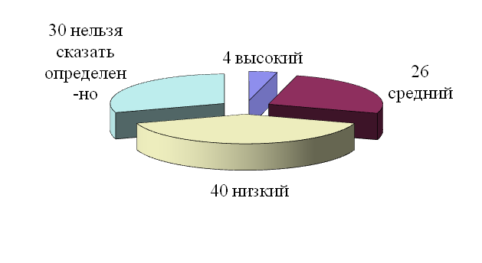 | 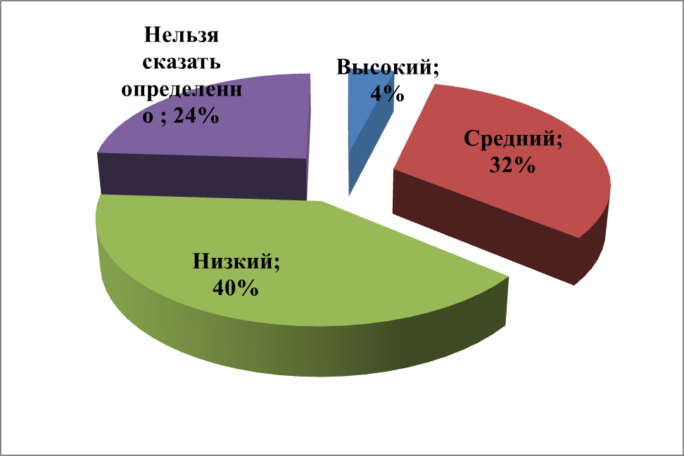
Из ответов анкетируемых на вопрос «Как Вы оцениваете уровень развития волонтерства и добровольчества в г.Рыбинске?» следует, что в сравнении с предыдущим периодом мнение рыбинцев о развитии этих движений в городе практически не изменилось. Так, только 4% опрошенных считают уровень развития Рыбинского волонтерства «высоким» и 32% «средним». Большая часть респондентов оценила уровень развития волонтерства как низкий, таких оказалось 40%. Большое количество граждан, а таких оказалось 24%, вообще не может высказать свое мнение, так как плохо информировано об этом движении.
На территории города Рыбинска в 2020 году функционировало 38 волонтерских отрядов:
- 4 волонтерских отряда предприятий города;
- 23 волонтерских отряда общеобразовательных учреждений
- 9 волонтерских отрядов средне-профессиональных и высших учебных заведений;
- 1 волонтерский отряд «серебряных» волонтеров;
- 1 волонтерский отряд Молодежного центра «Максимум».
Общая численность участников отряда – 1445 человек. За 2020 год было оформлено 469 волонтерских книжек.
В 2020 году волонтёры г. Рыбинска участвовали в организации и проведении 80 мероприятий различной направленности: социальной, событийной, экологической, патриотической и др.
Самыми значимые мероприятиями с участием волонтеров:
- Всероссийская акция «МыВместе» (35 волонтеров старше 18 лет).

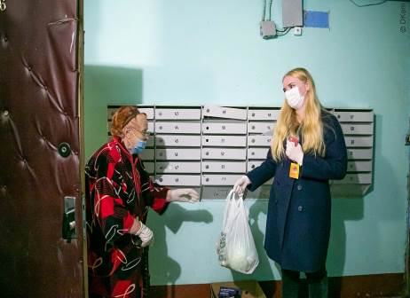
В 2020 году в связи с пандемией коронавирусной инфекции (COVID-19) на территории всей Российской Федерации проводилась Всероссийская акция «МыВместе». Город Рыбинск не стал исключением. В течение 2020 года от пожилых и маломобильных людей поступило 365 заявок по доставке продуктов, вещей первой необходимости, лекарств и оплате услуг ЖКХ. Также волонтеры активно обеспечивали доставку средств индивидуальной защиты органов дыхания. (500 комплектов масок для многодетных семей).

- XIII Деминский лыжный марафон (60 волонтеров). | Полумарафон «Великий хлебный путь»,  в рамках проекта «Бегом по Золотому кольцу» (236 волонтеров).
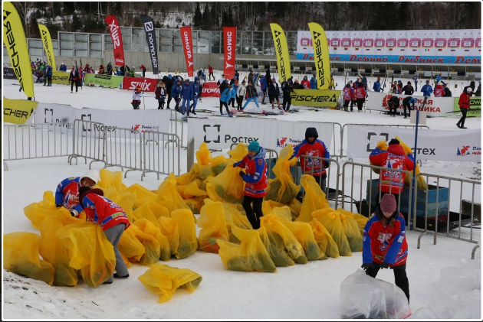 | 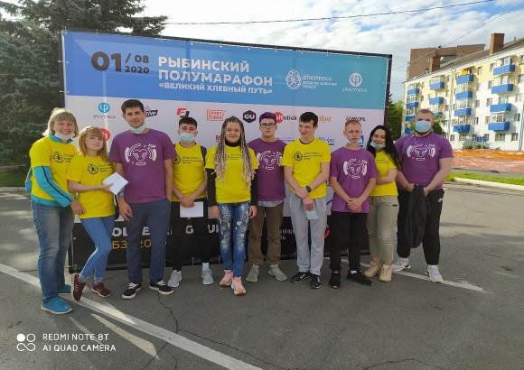

- Интерактивная зарядка в рамках межведомственной акции «Детям заботу взрослых» (30 волонтеров).
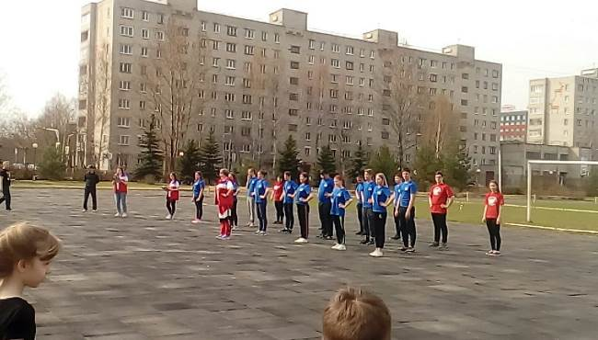
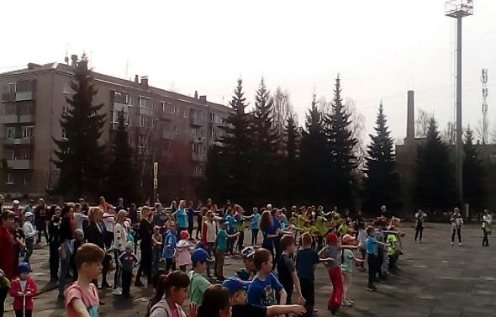

В преддверии Дня Победы волонтеры города Рыбинска приняли участие во Всероссийской акции «Вам, родные». Волонтерами было доставлено 189 продуктовых набора ветеранам и труженикам тыла Великой Отечественной войны.
С сентября 2020 года волонтеры приняли участие во Всероссийском проекте «Мобильные бригады помощи ветеранам и инвалидам Великой Отечественной войны». В рамках проекта было доставлено 57 сотовых телефонов и сертификатов на бесплатную пожизненную связь.

- Благотворительность
Благотворительность является одной их наиболее распространенных форм гражданской активности в Ярославской области. Тем не менее, нынешний уровень развития благотворительности жителями области оценен как средний. В Рыбинске при ответе на вопрос: «Приходилось ли Вам лично участвовать в благотворительных мероприятиях?» граждане высказались следующим образом:

Приходилось ли Вам лично когда-нибудь | Ответы респондентов, ч.
Приходилось ли Вам лично когда-нибудь | 2018 г. | 2020 г.
Вносить добровольные пожертвования в религиозных учреждениях | 27 | 10
Давать деньги нищим, инвалидам и другим социально-незащищенным категориям населения на улице | 22 | 25
Помогать пострадавшим от чрезвычайных происшествий в других регионах или государствах | 11 | 2
Вносить пожертвования на лечение детям | 10 | 37
Относить старые вещи в детские дома, дома престарелых и др. | 9 | 15
Давать деньги в различные фонды помощи бездомным животным | 7 | 8
Заниматься донорством | 6 | 3
Не приходилось заниматься ничем из перечисленного | 2 | 0

Как видно из опроса, в сравнении с предыдущим периодом, все большее количество людей стали вносить пожертвования на лечение детей, передавать невостребованные в семье вещи социально незащищенным слоям населения. Респонденты готовы помогать детям и нуждающимся, участвовать в акциях, проводимых активистами в этом направлении. Следует отметить, что многие участники опроса не ограничивались выбором какого-то одного вида благотворительных действий.

- Общественный контроль

Общественный контроль – это деятельность отдельных граждан, неформальных гражданских групп, общественных организаций, проводимая в целях выявления и пресечения неправомерных, нарушающих права и свободы человека, российское законодательство действий со стороны всех органов власти. И, хотя в этом направлении Общественные палаты регионов работают уже несколько лет, очевидно, что большинство людей все еще слабо представляет суть и механизмы общественного контроля, зачем он нужен и как отражается на жизни рядового гражданина или организации.
Включенность граждан в процедуры общественного контроля не только повышает уровень доверия населения к власти, но и обеспечивает развитие общества и его устойчивость.
Общественный контроль в городе Рыбинске осуществляется в следующих формах: публичные (общественные) слушания, работа координационных советов, совместных комиссий при исполнительном органе власти, обращения граждан в органы власти.
Оценить в какой степени развит общественный контроль в г. Рыбинске было предложено респондентам.

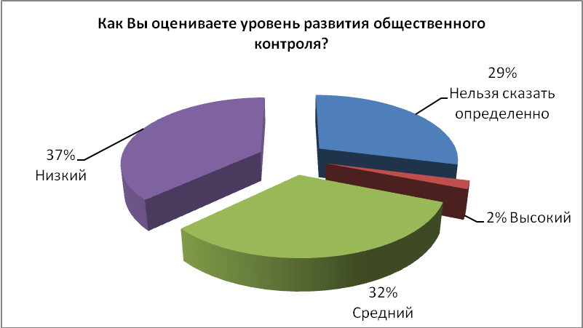

Большинство респондентов оценили уровень развития общественного контроля в г. Рыбинске как низкий (37%) и средний (32%). И только 2% респондентов назвали уровень общественного контроля высоким.
По итогам 2020 года в Рыбинске наиболее ярко был представлен общественный контроль в рамках выборной кампании.
Институт внутреннего общественного наблюдения на российских выборах — уникальное явление, который вносит серьезный вклад в увеличение открытости и гласности выборов. Общественное наблюдение впервые было организовано на выборах Президента России в 2018 году и в настоящее время стало более организованным и системным.
Общественные палаты субъектов РФ активно включились в процесс общественного наблюдения. В 2020 году при Общественной палате Ярославской области был сформирован региональный штаб общественного наблюдения, в который вошли как члены палаты, так и эксперты, общественники, представители СМИ и политологи. В настоящее время процесс наблюдения включает в себя не только непосредственный выход на избирательные участки в день голосования, но и другие направления деятельности: образовательное, юридическое, информационное. Сформирована система подготовки и обучения общественных наблюдателей. В 2020 году в г. Рыбинске все члены Общественной палаты городского округа город Рыбинск (30 человек) выступили наблюдателями в период голосования за внесение изменений в Конституцию РФ и в ходе дополнительных выборов депутата Муниципального Совета городского округа город Рыбинск четвертого созыва по одномандатному избирательному округу № 20.

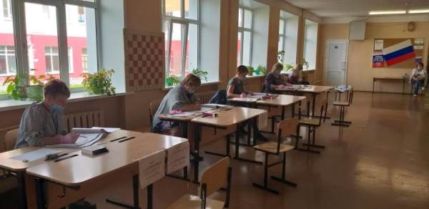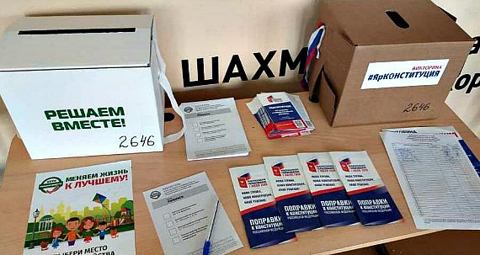

8. Социальные сети как инструмент диалога граждан и социальных институтов в Рыбинске

8.1. Соцсети как источник новостей.
Как показывает статистика, около 45% населения планеты тратят в среднем 2,5 часа на просмотр социальных сетей. Вовлеченность людей в интернет и соцсети растет с каждым годом. Уже в прошлом году интернетом пользовалось чуть более половины взрослого населения Ярославской области — 580 тысяч человек при общем количестве совершеннолетних 1053 тысячи человек — 55,7% населения старше 18 лет. При этом надо понимать, что все пользователи бывают в интернете с различной частотой и длительностью, удовлетворяют различные потребности.
Основным источником новостей являются площадки электронных, печатных, телевизионных СМИ.

При ответе на вопрос анкеты о том, из каких источников горожане получают информацию, 63% респондентов отдали предпочтение сети Интернет, 33% анкетируемых используют для этой цели телевидение. Меньше всего горожан — 4%, информацию получают из печатных изданий.
В Рыбинске в новостном формате работают один телеканал — Рыбинск-40, до десятка печатных и электронных СМИ, имеющих регистрацию в Роскомнадзоре и, соответственно, подпадающих под закон о СМИ со всеми вытекающими отсюда последствиями («Рыбинские известия», «Рыбинская неделя», «Весь Рыбинск», «Рыбинский дневник», «Черемуха») и несколько ресурсов, не имеющих официального статуса, но обладающих некоторым общественно-политическим весом («Рыбинск онлайн», «Однажды в Рыбинске», «Рыбинск-сити»).
По опыту «Рыбинского дневника», аудитория новостных ресурсов — это граждане от 24 до 55 лет, на 55% женщины.

8.2 Соцсети как площадка для группового общения
Из приведенных данных очевидно, что наиболее важной функцией интернета является коммуникативная. Для общения люди используют не только личную переписку по электронной почте и в соцсетях. Многих пользователей привлекают возможности группового общения в сообществах, на форумах, на площадках электронных СМИ.
Социальные сети удобны тем, что, подписываясь на обновления тех или иных групп, пользователи сами формируют свою новостную повестку. При этом активные пользователи интернета получают их далеко не только на новостных ресурсах. Популярностью пользуются и первоисточники, которыми являются группы профильных департаментов организации, тематические паблики и сообщества. Из соцсетей, а не традиционными способами, новости получают треть пользователей.
В соцсетях активнее женщины, хотя степень их вовлеченности менятся от тематики сообществ. Например, в автомобильных группах в целом активнее мужчины, но тему дорог комментируют и женщины. По степени вовлеченности данные разнятся — женщины чаще оставляют одобрительные отметки (лайки), а собственным мнением чаще делятся мужчины. Наиболее популярными у пользователей остаются темы: ЖКХ, общество, ЧП.
Потребность в групповом общении пользователи удовлетворяют в тематических сообществах, среди которых по Рыбинску выделяются «Подслушано в Рыбинске» и «От мамы к маме», «Авто Новости Рыбинск» и ряд более мелких и менее активных. Обмениваются новостями, спрашивают советов и поддержки, пристраивают животных, ищут работу. Попытки официальных органов продвигать через эти группы свои новости особого успеха не имеют. На неофициальных ресурсах люди предпочитают обсуждать отношенческие и бытовые темы.

8.3. Соцсети как площадка для диалога граждан с социальными институтами
Эта сторона интернет-взаимодействия в Рыбинске развивается и за последние полгода-год сделала заметный шаг в развитии. Общение в интернете с представителями власти происходит на страницах сообществ и в личных аккаунтах участников диалогов. Собственные страницы в ВК и ФБ есть у чиновников администрации и депутатов. Соообщества — у департаментов администрации, предприятий, управляющих компаний и ресурсоснабжающих организаций. Не все они поддерживаются активно, но те, где статусные персоны отвечают на комментарии пользователей, популярны. В частности, активны в соцсетях глава Рыбинска Денис Добряков, его заместитель Наталья Шульдина, начальник управления культуры Марина Воронина, директор департамента ЖКХ Олеся Минеева.
Активны группы Администрации Рыбинска и Администрации Рыбинского района, Муниципального Совета, хотя широкого охвата и не имеют. Широко возможности социальных сетей использует «Северный водоканал». Ведут группы в ВК УК «Волжский» и «Финансовый попечитель», «Единство», менее активно УК “Запад”, УК «РыбинскЪ». Работает приложение «Мой дом», поддерживаемое администрацией Рыбинска.
Ведут просветительскую деятельность в соцсетях представители НКО — женские, политические, молодежные организации, благотворительные фонды помощи малоимущим, больным и бездомным, сообщества по интересам, заметны гражданские активисты. Занимаются благотворительностью и религиозным просвещением сообщества, связанные с Рыбинской епархией.

9. Инициативное бюджетирование в рамках губернаторского проекта «Решаем вместе»

Проект по формированию комфортной городской среды, инициированный Президентом страны, имеет большое социальное значение. В нашей области он получил признание жителей и с первых дней стал популярным. Благоустройство - одно их ключевых направлений, требующих максимально тесного взаимодействия граждан и власти.
Программа по созданию комфортной городской среды, способствующая возможности благоустройства городских территорий за счет средств из вышестоящих бюджетов и привлеченных средств, реализуется в Рыбинске с 2017 года. В первый год благодаря поддержке правительства области в нашем городе удалось отремонтировать 12 дворовых территорий с охватом более 20 домов. В 2018 году — 9 придомовых территорий. В прошлом году — 14.
В 2020 года в Рыбинске членами Общественной комиссии был определен список дворов, которые стали участниками губернаторского проекта «Решаем вместе!». В шорт-лист из 23 поданных заявок вошли 11 дворов на общую сумму порядка 41 миллион рублей.
Утвержденный список дворов для ремонта в 2020 году:
• Гагарина, 24;
• Лосевская, 21;
• Ухтомского, 22;
• Баррикадная, 35;
• Качалова, 50;
• 9 Мая, 9А;
• Боткина, 23;
• Солнечная, 18;
• Серова, 3;
• Серова, 5.
Всего на ремонт дворов в Рыбинске в 2020 году выделено 43 миллиона рублей.
В Рыбинске в 2020 году благоустроены парк в микрорайоне Переборы (стоимость работ по благоустройству более 23 миллионов рублей, это средства областного и городского бюджетов) и парковая зона на улице Волочаевской (стоимость работ по благоустройству составила более 27 миллионов рублей).
В рамках губернаторского проекта по формированию комфортной городской среды «Решаем вместе» по направлению инициативного бюджетирования проведены следующие работы:
- Около 2,5 миллиона рублей было направлено на благоустройство пяти объектов сферы ЖКХ. В число благоустраиваемых объектов вошли: детская поликлиника городской больницы № 4 по улице Проектной в микрорайоне Переборы, территория в границах жилой застройки по Переборскому тракту, благоустройство территории, прилегающей к школе № 32, благоустройство территории возле детской художественной школы на улице Расплетина, благоустройство территории подходов к детской школе искусств № 6, расположенной по адресу: 50 лет ВЛКСМ, 32А.
- 2,8 миллиона рублей направлено в 2020 году на ремонты спортивных объектов: спортивная школа №1 (ремонт кровли), СК «Метеор» (замена окон основного фасада), СК «Олимп» (замена пола), спортшкола № 8 (система водоподготовки в бассейне).
- Четыре учреждения сферы культуры получили финансирование на проведение ремонтов:
1. В детской школе искусств № 5 выполнены противопожарные мероприятия: произведен ремонт коридора аварийного выхода и кабинета, где проходят занятия учащихся.
2. Обновлена главная входная группа с лестничным пролетом ДК «Волжский».
3. В КДК «Переборы» отремонтировали порядка 150 квадратных метров внутренних помещений. Работы затронули не только внутреннюю отделку, но и перекрытия. Объем средств, направленный на ремонт культурно-досугового центра, составил 400 тысяч рублей.
4. Продолжение ремонта прошло в библиотеке на ул. Чкалова, 37. Проведен ремонт потолков во всех помещениях библиотеки с предварительным ремонтом кровли и перекрытий.
Общая сумма средств, направленная на заявленные учреждения культуры в 2020 году, составила 1,8 миллиона рублей, где доля местного бюджета 91,5 тысячи рублей, а внебюджетные вливания – около 400 тысяч рублей.
Интернет-изданием «Рыбинский дневник» в «ВКонтакте» был проведен опрос по теме инициативного бюджетирования. В нем приняли участие 55 человек. Вопросы были направлены на изучение отношения граждан к благоустройству придомовых территорий по проекту «Решаем вместе».
10,91 % участников опроса оценили возможность отремонтировать двор с привлечением бюджетных средств как «отличную», подтвердили участие своего двора в этом проекте. 18,81 % участников считают проект хорошим, но отмечают сложность вхождения в программу, 21,82 % не разобрались в условиях участия в программе, 47,27 % хотели бы, чтобы благоустройство было полностью бесплатным, 1,82 % принявших участие в опросе никогда не слышали о проекте «Решаем вместе».

9. Межнациональные отношения

У нашего государства есть уникальный опыт совместного проживания и развития различных этносов и культур, которые взаимно обогащались, помогали друг другу в самые драматические периоды своего развития. Недопустимо растерять все то, что создано в прошлом, разменяв на всякого рода мелкие конфликты.
Жителям города был задан вопрос: «Как на Ваш взгляд изменились межнациональные отношения в г. Рыбинске?»

Из результатов опроса видно, что у большей части населения (62%) отношения к представителям других национальностей остались без изменения. Эти отношения они считают доброжелательными и толерантными.
Согласно данным исследования, подавляющее большинство жителей города (87%) за последний год не сталкивались со случаями проявления национальной нетерпимости или дискриминации.

Сталкивались ли Вы со случаями проявления национальной нетерпимости (дискриминации)?

Факторами, ухудшающими отношения с представителями других национальностей, опрашиваемые назвали следующие:

Какие факторы ухудшают отношения с представителями иных национальностей? | Ответы респондентов, %
 | ОВ | Жители
1) Вызывающее поведение | 43 | 42
2) Невоспитанность | 41 | 23
3) Большое количество приезжих | 12 | 24
4) Различие во взглядах, традициях, религии | 4 | 11

Как видно из данных опроса, в наибольшей степени, по мнению всех респондентов, на ухудшение отношений влияет вызывающее поведение (43% и 42%), а различие во взглядах, традициях и религии по результатам опроса оказалось не столь существенным фактором, влияющим на межнациональные отношения.
В целом оценка жителями г. Рыбинска динамики изменений межнациональных отношений достаточно объективна и позитивна.
С 2019 года на территории города Рыбинска осуществляет свою деятельность Координационный совет городского округа город Рыбинск Ярославской области по межнациональным вопросам, в состав которого входят представители Администрации, общественных организаций, органов внутренних дел.
По оценке членов КС, в течение 2020 года на территории городского округа город Рыбинск конфликтных ситуаций на межэтнической почве зарегистрировано не было, предпосылки к возникновению межэтнических конфликтов отсутствуют, фактов совершения правонарушений и преступлений экстремисткой направленности также не зафиксировано. Массовых протестных акций, вызванных межнациональными и межконфессиональными проблемами, не проводилось. Общая оценка состояния межнациональных и межконфессиональных отношений характеризуется как стабильная.

10. Заключение
Сегодня и в России, и в мире отмечается рост гражданской активности. Анализ основных тенденций развития гражданского общества в г. Рыбинске в 2020 году свидетельствует об отражении в нем общесистемных российских процессов, связанных с актуализацией роли институтов гражданского общества.
Институты гражданского общества в городе находятся в состоянии динамического развития и поиске своего места и роли в социально-экономическом поле. Гражданские активисты успешно реализуют проекты, направленные на защиту социально-незащищенных категорий граждан, поддержку инвалидов, развитие добровольчества и волонтерства.
В то же время для дальнейшего устойчивого развития некоммерческого сектора предстоит еще многое сделать.
Развитие гражданского общества невозможно без выстраивания конструктивного диалога и партнерства между властью и обществом.

